**Часть 1.**

Некая модель, решающая задачу регрессии с помощью обучения с учителем, вернула следующие значения:

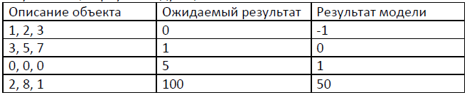

Вычислите значения двух метрик регрессии для этой модели: среднеквадратичную ошибку и среднюю абсолютную ошибку.

**MSE** = 1/4*((0+1)^2+(1-0)^2+(5-1)^2+(100-50)^2) = 629.5

**MAE** = 1/4*(|0+1|+|1-0|+|5-1|+|100-50|) = 14

**Часть 2.**

Некая модель, решающая задачу бинарной классификации с помощью обучения с учителем, вернула следующие значения:

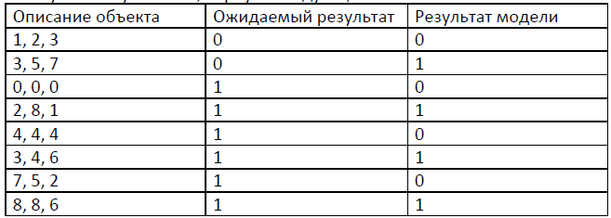

Вычислите значение следующих метрик классификации для обоих классов (0 и 1) этой модели: accuracy, precision, recall и F1. Сохраните

|  |  |  |
| --- | --- | --- |
|  | Y = 1 | Y = 2 |
| Y =1 | 3 | 1 |
| Y =2 | 3 | 1 |

**Accuracy** = 0.5

**Precision** = 0.75

**Recall** = 0.5

**F1** = 2 * ((0.75*0.5)/(0.75+0.5)) = 0.6

**Часть 3.**

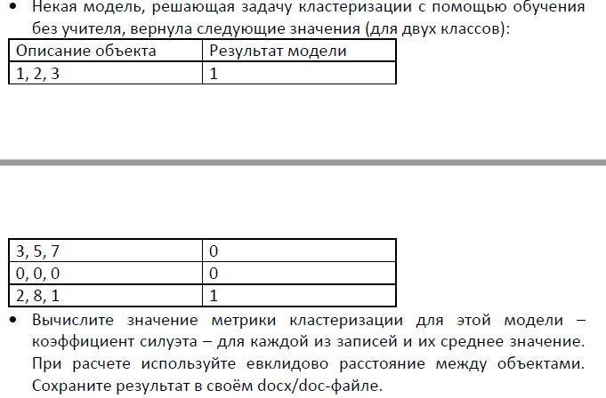

**1)S(X1)= -0.29**

**2)S(X2)= -0.4**

**3)S(X3) = -0.58**

**4)S(X4) = 0.04**

**S(CР) = -0.375**